Практическая работа 3 «Модели с бинарными зависимыми переменными
- Запрет курения на рабочем месте

Исследовательский вопрос
Ваша задача — исследовать, действительно ли запрет курения на рабочем месте побуждает курильщиков избавляться от этой вредной привычки.

Набор данных
В этом задании необходимо оценить влияние запретов на курение на рабочем месте, используя базу данных по 10 тыс. офисным работникам в США в период с 1991 по 1993 год, содержащуюся в файле Smoking. База данных содержит информацию о том, были ли введены по месту работы индивида запреты на курение на рабочем месте, является ли тот или иной индивид курильщиком, а также ряд других индивидуальных характеристик.
Данные можно загрузить, используя встроенные набор данных пакета AER (используйте набор данных SmokeBan). Описание данных доступно по ссылке.

Разведывательный анализ данных
Проведите разведывательный анализ данных:
- Постройте таблицу с описательными статистиками основных переменных.
- Постройте графики, взаимосвязь между возрастом и курением.
- Постройте таблицу сопряженности между курением и его запретом на рабочем месте.
- При необходимости проведите преобразования переменных.

Регрессионный анализ
Проведите регрессионный анализ, используя модели probit и logit:
- Оцените коэффициенты в регрессии smoker на ban. Для оценки рекомендуется использовать функцию glm() со следующими аргументами: glm(..., data = ..., family = binomial(link = "..."), x = TRUE).
- Проинтерпретируйте оцененные коэффициенты и их значимость (не забудьте посчитать робастные стандартные ошибки).
- Каков эффект запрета на курение на рабочем месте на вероятность курения для сотрудников?
- Добавьте в модель контрольные переменные и оцените коэффициенты в новой модели.
- Сравните полученные оценки эффекта запретов на курение с ответом, полученным в предыдущем пункте. Предложите причину, основанную на сущности этой регрессии, которая объясняла бы изменение в предполагаемом эффекте запрета на курение между этими пунктами.
- Проинтерпретируйте оцененные коэффициенты и их значимость (не забудьте посчитать робастные стандартные ошибки).
- Проанализируйте предельные эффекты для модели с контрольными переменными.
- Каков эффект запрета на курение на рабочем месте на вероятность курения для сотрудников, если зафиксировать все переменные на каком-то уровне? Например, рассмотрите индивида мужского пола среднего возраста, который закончил колледж и не является ни афроамериканцем, ни латиноамеринанцем.
- Рассчитайте и покажите на графике, как отличается эффект запрета на курение для людей разного пола, если остальные переменные зафиксированы.
- Рассчитайте и покажите на графике, как отличается эффект запрета на курение для людей разного возраста, если остальные переменные зафиксированы.
- (бонус) Рассчитайте оценки отношения шансов и доверительные интервалы к ним для logit модели c контрольными переменными.

- Эмпирический пример

Вопрос и данные
Файл default.csv содержит финансовую и демографическую информацию о 850 бывших и потенциальных клиентах. Первые 700 наблюдений — это клиенты, которые ранее получали кредиты. Последние 150 наблюдений представляют собой потенциальных клиентов, которых банку нужно классифицировать как хорошие или плохие риски кредитования.
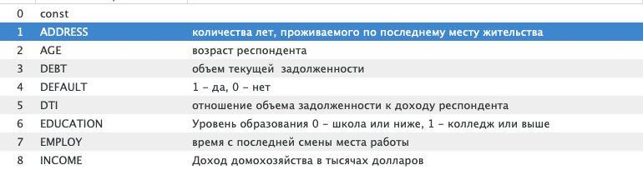

Задание
- Обсудите, какие переменные стоит включить в предсказательную модель.
- Не забудьте провести разведывательный анализ!
- Оцените logit-модель и probit-модель вероятности дефолта. Рассмотрите различные спецификации моделей.
- Рассчитайте предельный эффект от изменения отношения объема задолженности к доходу респондента (DTI) на вероятность дефолта (используйте функции из пакета margins).
- Проверьте гипотезу о совместной значимости переменных ADDRESS и EMPLOY (используйте функцию linearHypothesis() из пакета car).
- Рассчитайте предсказанные вероятности для клиентов банка. Предскажите дефолты. Оцените предсказательную силу модели, используя показатели чувствительности и специфичности. Постройте ROC-кривую. Проинтерпретируйте результаты.

